

**เค้าโครงโครงงาน**

**รู้จำใบไม้ในมหาวิทยาลัยขอนแก่น(พฤกษศาสตร์ พจนานุกรม)**

**KKU Leaves Recognition (Botanical dictionary)**

**นางสาวฉัตรระวีกันทา รหัสประจำตัว 533020907-7**

**นางสาวธิดารัตน์ วันแสวง รหัสประจำตัว 533020913-2**

**นางสาวจิรภา ศิริชัยเดช รหัสประจำตัว 533021017-5**

**วิชา โครงการคอมพิวเตอร์ 1(322494)**

**นักศึกษาระดับปริญญาตรี สาขาวิชาวิทยาการคอมพิวเตอร์**

**ภาควิชาวิทยาการคอมพิวเตอร์ มหาวิทยาลัยขอนแก่น**

**การเสนอเค้าโครงโครงงานคอมพิวเตอร์**

**ภาควิชาวิทยาการคอมพิวเตอร์ คณะวิทยาศาสตร์ มหาวิทยาลัยขอนแก่น**

**ชื่อ** นางสาวฉัตรระวี กันทา รหัสประจำตัว 533020907-7

นางสาวธิดารัตน์ วันแสวง รหัสประจำตัว 533020913-2

นางสาวจิรภา ศิริชัยเดช รหัสประจำตัว 533021017-5

นักศึกษาระดับปริญญาตรี หลักสูตรวิทยาศาสตร์บัณฑิต สาขาวิทยาการคอมพิวเตอร์

**อาจารย์ที่ปรึกษาโครงงาน**อ.ดร.คำรณ สุนัติ

**1. ชื่อหัวข้อโครงงาน**

**ภาษาไทย** รู้จำใบไม้ในมหาวิทยาลัยขอนแก่น(พฤกษศาสตร์ พจนานุกรม)

**ภาษาอังกฤษ** KKU Leaves Recognition (Botanical dictionary)

**2.หลักการและเหตุผล**

ในปัจจุบันการเรียนรู้และจดจำสิ่งต่างๆเข้ามามีบทบาทอย่างแพร่หลาย เพื่อที่จะช่วยทุ่นแรงความจำของมนุษย์ได้ การรู้จำใบหน้า ลายมือ ลายเซ็นต์ และลายนิ้วมือ ที่นำมาประยุกต์ให้มีประโยชน์ทั้งทางด้านการรักษาความปลอดภัย การติดตามตัวผู้ต้องหา การปลอมแปลงเอกสาร การธุรกรรมต่างๆ ทั้งนี้ก็มีการนำมาใช้กับการรู้จำใบไม้ที่ทำขึ้นมาเพื่อเป็นตัวตรวจสอบและยืนยันได้ว่าเป็นใบไม้ของพืชชนิดใด พร้อมทั้งแสดงลักษณะรูปร่างใบไม้ โดยจากการประยุกต์ใช้กับเทคโนโลยีด้านอื่นๆ เพราะการรู้จำใบไม้เป็นการจดจำรูปแบบ เอกลักษณ์ลักษณะเฉพาะของใบไม้ รูปร่าง ขอบใบ ปลายใบ โคนใบ ของพืชแต่ละชนิด โดยใช้คุณลักษณะเฉพาะทางกายภาพ (Biometric) ซึ่งมีประโยชน์ก็ต่อเมื่อเรานำภาพถ่ายใบไม้มาตรวจสอบและเปรียบเทียบยืนยันว่าเป็นใบของพืชชนิดใดแล้ว เราก็สามารถเชื่อถือได้และสามารถนำไปประยุกต์หรือทำผลิตผลต่างๆไม่ว่าจะเป็นสมุนไพร ยา หรือเวชสำอางค์ และที่เราหยิบขึ้นมาทำโครงงานมาประยุกต์ใช้ในด้านการศึกษา คือการทำเป็นพฤกษศาสตร์พจนานุกรม ซึ่งโปรแกรมเครื่องเรียนรู้จะสามารถบอกเราถึง ชื่อทั่วไป ชื่อทางวิทยาศาสตร์ พร้อมกับปรากฎภาพใบไม้ในฐานข้อมูลและภาพถ่ายที่เรานำมาเปรียบเทียบ ซึ่งเครื่องเรียนรู้นี้จะมีประโยชน์ต่อองค์กร พวกกรมป่าไม้ วนศาสตร์ หรือหน่วยงานทางชีวภาพสิ่งแวดล้อม

โดยโปรแกรมรู้จำใบไม้(พฤกษศาสตร์ พจนานุกรม)จะทำงานเปรียบเทียบใบไม้จากภาพถ่ายดิจิตอล ภาพถ่ายนิ่ง(ที่เป็นรูปใบไม้อย่างชัดเจน) และต้องการนำมาเปรียบเทียบเพื่อความถูกต้องจากฐานข้อมูลพฤกษศาสตร์พจนานุกรมที่มีอยู่แล้ว จากนั้นโปรแกรมก็แสดงผลลัพธ์ว่าคล้ายต้นแบบหรือเป็นพืชชนิดเดียวกันหรือไม่ การทำงานการรู้จำด้วยเครื่องมือเรียนรู้นี้มีการพัฒนาอย่างต่อเนื่อง จึงมีการพัฒนาอัลกอริทึมอุปกรณ์และเทคโนโลยีที่มีประสิทธิภาพขึ้น จึงจะทำให้เรียนรู้ใบไม้ได้ถูกต้องและน่าเชื่อถือมากขึ้น

จากเหตุผลข้างต้น ผู้วิจัยจึงได้คิดค้นสื่อเทคโนโลยีโมบายแอพพลิเคชั่นบน[แอนดรอยด์](http://th.wikipedia.org/wiki/%E0%B9%81%E0%B8%AD%E0%B8%99%E0%B8%94%E0%B8%A3%E0%B8%AD%E0%B8%A2%E0%B8%94%E0%B9%8C_(%E0%B8%A3%E0%B8%B0%E0%B8%9A%E0%B8%9A%E0%B8%9B%E0%B8%8F%E0%B8%B4%E0%B8%9A%E0%B8%B1%E0%B8%95%E0%B8%B4%E0%B8%81%E0%B8%B2%E0%B8%A3))(Mobile Applications on Android) จัดทำโปรแกรมรู้จำใบไม้(พฤกษศาสตร์ พจนานุกรม)และจัดทำเว็บไซต์ รู้จำใบไม้(พฤกษศาสตร์ พจนานุกรม)ขึ้นมาเพื่อสนับสนุนและช่วยอำนวยความสะดวกให้แก่ผู้ที่มีความต้องการที่จะศึกษาเกี่ยวกับพรรณไม้หรือองค์กรต่างๆที่จะนำไปประยุกต์หรือทำผลิตผลต่างๆไม่ว่าจะเป็นสมุนไพร ยา หรือเวชสำอาง

**3.วัตถุประสงค์ของโครงงาน**

3.1 พัฒนาโปรแกรมให้สามารถรู้จำภาพถ่ายดิจิตอล ภาพถ่ายนิ่ง ของใบไม้ที่ต้องการเรียนรู้

3.2 พัฒนาโปรแกรมที่สามารถวิเคราะห์ภาพถ่ายดิจิตอล ภาพถ่ายนิ่ง ของใบไม้ ที่ถูกต้องและแม่นยำ เพื่อนำไปประยุกต์ใช้กับโปรแกรมประยุกต์อื่นๆ ตามวัตถุประสงค์ของผู้ใช้

3.3พัฒนาสื่อเทคโนโลยีโมบายแอพพลิเคชั่นบน[แอนดรอยด์](http://th.wikipedia.org/wiki/%E0%B9%81%E0%B8%AD%E0%B8%99%E0%B8%94%E0%B8%A3%E0%B8%AD%E0%B8%A2%E0%B8%94%E0%B9%8C_(%E0%B8%A3%E0%B8%B0%E0%B8%9A%E0%B8%9A%E0%B8%9B%E0%B8%8F%E0%B8%B4%E0%B8%9A%E0%B8%B1%E0%B8%95%E0%B8%B4%E0%B8%81%E0%B8%B2%E0%B8%A3))(Mobile Applications on Android)รู้จำใบไม้(พฤกษศาสตร์ พจนานุกรม)

3.4 พัฒนาเว็บไซต์ที่แสดงข้อมูลและโปรแกรมรู้จำใบไม้(พฤกษศาสตร์ พจนานุกรม)

3.5 ต้องการให้ผู้ใช้งานรู้จักลักษณะ รูปร่างของใบพืชแต่ละชนิด พร้อมทั้งชื่อทั่วไป ชื่อทางวิทยาศาสตร์ ได้จากสื่อเทคโนโลยีโมบายแอพพลิเคชั่นบน[แอนดรอยด์](http://th.wikipedia.org/wiki/%E0%B9%81%E0%B8%AD%E0%B8%99%E0%B8%94%E0%B8%A3%E0%B8%AD%E0%B8%A2%E0%B8%94%E0%B9%8C_(%E0%B8%A3%E0%B8%B0%E0%B8%9A%E0%B8%9A%E0%B8%9B%E0%B8%8F%E0%B8%B4%E0%B8%9A%E0%B8%B1%E0%B8%95%E0%B8%B4%E0%B8%81%E0%B8%B2%E0%B8%A3))(Mobile Applications on Android)และเว็บไซต์ รู้จำใบไม้(พฤกษศาสตร์ พจนานุกรม)

**4. ทฤษฎีและผลงานวิจัยที่เกี่ยวข้อง**

**4.1 ทฤษฎีที่เกี่ยวข้อง**

**4.1.1 ข้อมูลรูปร่างลักษณะใบไม้ที่ใช้เปรียบเทียบในโปรแกรม ความรู้ทั่วไปบนเวปไซต์**[4.]

**ว่าด้วยเรื่องใบไม้**

ลักษณะทั่วไปของพรรณไม้ต่างๆ ซึ่งมักอธิบายถึงลักษณะของใบ เช่น ใบมนรี โคนใบมน ปลายใบแหลม ขอบใบจัก คงเคยคิดสงสัย ว่าคำ บรรยายเหล่านี้มีหน้าตารูปร่างอย่างไร หรือบางครั้งไปพบต้นอะไรมาอยากจะอธิบายให้ผู้อื่นฟัง ก็ไม่รู้ว่าจะอธิบายอย่างไรให้ผู้ฟังเข้าใจ แต่ถ้าได้รู้จักเรื่องของใบไม้ต่อไปนี้แล้ว เรื่องคำอธิบายลักษณะใบคงไม่ใช่เรื่องยาก อีกต่อไป...

**ใบเดี่ยว (simple leaf)**

หมายถึงใบที่มีเพียงใบเดียวติดกับก้านที่แตกออกจากกิ่งหรือลำต้น เช่น ใบมะม่วง กล้วย แต่ยังมีใบเดี่ยวบางชนิดที่ขอบใบเว้าเข้าไปมากทำให้ดูคล้ายใบประกอบ เช่น ใบมะละกอ ใบมันสำปะหลัง



**ใบเดี่ยว**

**ใบประกอบ (compound leaves)**

หมายถึงใบที่มีใบย่อยตั้งแต่ 2 ใบอยู่ติดกับก้านใบ 1 ก้าน แต่ละใบของใบประกอบ เรียก ใบย่อย (leaflet หรือ pina) ก้านใบย่อย เรียก เพทิโอลูล (petiolute หรือ petiolet) ส่วนก้านใบใหญ่ที่อยู่ระหว่างช่วงก้านใบย่อย เรียก ราคิส (rachis) ใบประกอบแยกย่อยได้ 2 แบบ

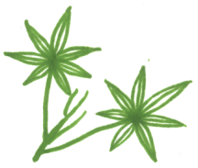 ใบประกอบแบบฝ่ามือหรือแบบนิ้วมือ (palmately compound leaves) ใบย่อยแต่ละใบจะแยกออกจากก้านใบที่จุดรวมเดียวกัน โดยจะมีใบย่อยตั้งแต่ 2 ใบเช่น มะขามเทศ ใบย่อย 3 ใบเช่น ยางพารา ถั่ว ใบย่อย 4 ใบเช่น ใบนุ่น หนวดปลาหมึก

ใบประกอบแบบฝ่ามือหรือนิ้วมือ

ใบประกอบแบบขนนก (pinnately compound leaves) ใบย่อยแต่ละใบแยกออกจากก้าน 2 ข้างของแกนกลาง คล้ายขนนก ถ้าปลายสุดของใบจะเป็นใบย่อยเพียงใบเดียวเรียก แบบขนนกคี่ (odd pinnate) เช่น กุหลาบ อัญชัน ก้ามปู ถ้าสุดปลายใบมี 2 ใบ เรียกแบบขนนกคู่ (even pinnate) เช่น มะขาม ขี้เหล็ก แคบ้าน ใบประกอบแบบขนนกอาจแบ่งย่อยได้อีก คือ

ใบประกอบแบบขนนกชั้นเดียว (unipinnate) เป็นใบประกอบที่มีใบย่อยแยกออกจากแกนกลางเพียงครั้งเดียว เช่น กุหลาบ มะขาม ขี้เหล็ก

ใบประกอบแบบขนนกสองชั้น (bipinnate) เป็นใบประกอบแบบขนนกที่แยกออกจากก้านเป็นครั้งที่ 2 จึงมีใบย่อย เช่น จามจุรี หางนกยูง

ใบประกอบแบบขนนกสามชั้น (tripinnate) เป็นใบประกอบแบบขนนกที่แตกแขนงออกจากก้านเป็นครั้งที่ 3 จึงมีใบย่อย เช่น ปีบ มะรุม

ใบประกอบขนนกคี่ ใบประกอบขนนกคู่ ใบประกอบแบบขนนกสองชั้น

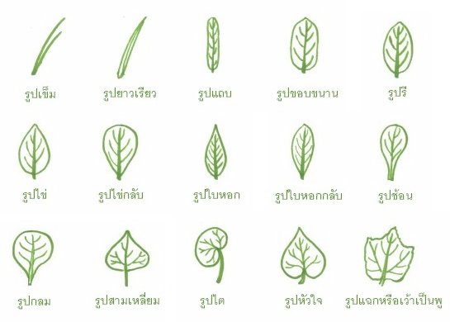รูปร่างใบ (leaf shape)

ขอบใบ (leaf margin)

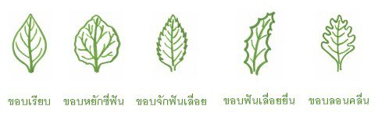

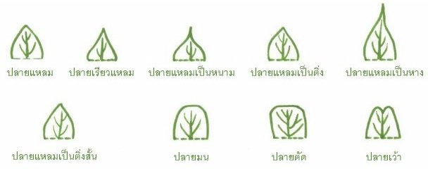ปลายใบ (leaf apex)

โคนใบ (leaf base)

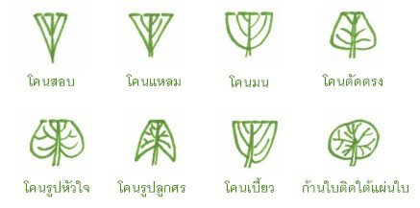

**4.1.2** ทฤษฎีของโปรแกรม Leaves Recognition

[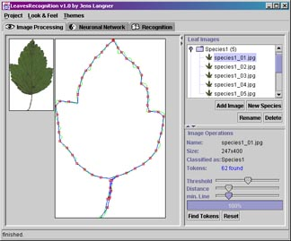](http://www.jens-langner.de/lrecog/images/lrecog1b.jpg)

**1. การตรวจหาขอบภาพ**

เมื่องานหลักของโปรแกรมนี้การตรวจจับของสัญญาณที่เฉพาะเจาะจงในภาพใบคือ สัญญาณนี้จะเป็นพื้นฐานของการคำนวณเครือข่ายเส้นประสาท สมมติว่าภาพที่สแกน 2D เต็มรูปแบบของใบเดียวเช่นเดียวกับในตัวอย่างด้านล่างเราพิจารณาที่จะใช้ที่รู้จักกันดีขั้นตอนวิธีการตรวจจับขอบ Prewitt ที่ฉันต้องการอธิบายเพิ่มเติม:

การตรวจจับขอบ Prewitt ผลิตภาพที่สูงกว่าค่าระดับเทาที่ระบุการปรากฏตัวของขอบระหว่างสองวัตถุ Prewitt ขอบตรวจกรองคำนวณรากหมายถึงตารางของสองแม่แบบ 3x3 มันเป็นหนึ่งในความนิยมมากที่สุดตัวกรองการตรวจจับขอบ 3x3

Prewitt ขอบการตรวจจับการใช้ตัวกรองเหล่านี้สองแม่แบบ 3x3 การคำนวณค่าการไล่ระดับสี:

       -1 0 1 1 1 1

       -1 0 1 0 0 0

       -1 0 1 -1 -1 -1

           X Y

ตอนนี้พิจารณาหน้าต่าง 3x3 รูปภาพต่อไปนี้:

      + ------------ +

      | a1a2 a3 |

      | a4 a5 a6 |

      | a7 a8 a9 |

      + ------------ +

จาก:a1 .. a9 - เป็นระดับสีเทาของแต่ละพิกเซลในหน้าต่างตัวกรอง

X = -1 * a1 + 1 * a3 - 1 * a4 + 1 * A6 - 1 * a7 + 1 * a9

Y = 1 * a1 + 1 * a2 + a3 1 * - * a7 1 - 1 * a8 - 1 * a9

Prewitt gradient = SQRT(X*X + Y*Y)

พิกเซลทั้งหมดจะถูกกรอง เพื่อกรองพิกเซลตั้งอยู่ใกล้กับขอบของภาพค่าพิกเซลขอบถูกจำลองแบบที่จะให้ข้อมูลที่เพียงพอ

**2. การทำให้ผอมบาง**

ตามที่กล่าวไว้ก่อนหน้านี้ความคิดของการระบุภาพใบที่เฉพาะเจาะจง `s ชนิดที่นี่เป็นที่กรอบนอกของใบก็เพียงพอที่จะระบุสายพันธุ์ที่มันเป็น เพื่อให้บรรลุว่ามันเป็นสิ่งจำเป็นในการระบุนี้นอกกรอบว่า นำมาใช้ก่อนหน้านี้การตรวจจับขอบ Prewitt ปกติเพียงระบุขอบกับเกณฑ์ที่กำหนดไว้ล่วงหน้าและหลังการตรวจจับขอบนี้เราจำเป็นต้องดำเนินการขั้นตอนวิธีการทำให้ผอมบางเพื่อลดนี้ขอบเกณฑ์ที่ใช้เพื่อกรอบบรรทัดเดียวที่เราจะสามารถใช้การเรียงลำดับของการรับรู้ token ตามที่กล่าวไว้ในภายหลัง

ขั้นตอนวิธีการทำให้ผอมบางที่ใช้การประมวลผลภาพที่นี่ recursiveและลดริ้วรอยที่พบไปหนึ่งพิกเซลหนึ่งกว้างโดยการเปรียบเทียบสถานการณ์พิกเซลจริงที่มีรูปแบบที่เฉพาะเจาะจงและจากนั้นช่วยลดความมัน3 token ภาพใบไม้

ภาคกลางของโปรแกรมนี้จะราชสกุลของภาพแต่ละใบที่พบหลังจากการประมวลผลภาพจะผ่านกับมัน ว่าหมายถึงอะไรที่อยู่เบื้องหลังความคิดของราชสกุลนี้และวิธีการที่เรากำหนดไว้ราชสกุลนี้ควรจะอธิบายในรายละเอียดที่นี่

แนวคิดเบื้องหลังการถ่ายโอนภาพรูปร่างใบเป็นรูปแบบใช้งานเครือข่ายเส้นประสาทก็คือว่า COSINUS และมุมไซนัสของรูปร่างที่แสดงถึงเกณฑ์ของรูปแบบการรับรู้

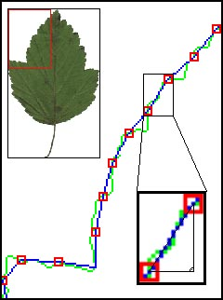

ภาพนี้แสดงให้เห็นว่าเป็นส่วนหนึ่งของภาพใบที่ได้รับการประมวลผลแล้ว

ผ่านการตรวจจับขอบดังกล่าวข้างต้นและขั้นตอนวิธีการทำให้ผอมบาง

เพื่อให้คุณคิดในสิ่งที่คุณเห็นในภาพนี้และนี่คือรายชื่อสั้น ๆ :

สายสีเขียว: รูปร่างของภาพใบหลังจากการตรวจจับขอบที่ประสบความสำเร็จและการทำให้ผอมบาง

จัตุรัสแดง: ตารางนี้แสดงให้เห็นถึงจุดบนรูปทรงของภาพใบจากที่เราจะวาดเส้นที่ตารางต่อไป

เส้นสีน้ำเงิน: สารประกอบจากศูนย์กลางของสองสี่เหลี่ยมที่เราจะไปคำนวณ COSINUS และไซนัสมุม เช่นสายสีน้ำเงินเป็นตัวแทนของสัญลักษณ์ใบ

ถ้าตอนนี้คุณใช้มุมมองที่ลึกกว่าเมื่อซูมสามเหลี่ยมเล็ก ๆ ในภาพนี้คุณควร regonize ที่จะแสดงสามเหลี่ยมมุมฉาก นี้และบทสรุปของรูปสามเหลี่ยมทั้งหมดของภาพใบเป็นตัวแทนของสัญญาณของใบจากที่เราสามารถเริ่มต้นการคำนวณเครือข่ายเส้นประสาท expl เหรียญ

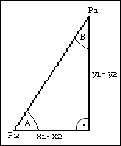

รายละเอียดของ Token ด้านซ้ายมือคุณจะเห็นภาพขนาดเล็กของสามเหลี่ยมมุมฉากซึ่งหมายถึงสัญลักษณ์ของภาพใบเดียว ที่นี่มันควรจะเป็นที่ชัดเจนว่าตอนนี้มุม A และ B เป็นสองส่วนที่จำเป็นซึ่งจะพอดีกับเลเยอร์เครือข่ายเส้นประสาท

ด้วยวิธีนี้เราสองมุมว่าสามารถเป็นตัวแทนของทิศทางของด้านตรงข้ามมุมฉากจาก P1 ชี้ไปที่ P2 ซึ่งเป็น Absolutly ที่จำเป็นสำหรับการเป็นตัวแทนของภาพใบ

**4. เครือข่ายเส้นประสาท**

อีกส่วนหนึ่งที่สำคัญของงานนี้คือการรวมกลุ่มของฟีดไปข้างหน้าเครือข่ายเส้นประสาท backpropagation ตามที่อธิบายไว้ก่อนหน้านี้ปัจจัยการผลิตสำหรับเครือข่ายเส้นประสาทนี้เป็นสัญญาณของแต่ละภาพใบและเป็นสัญลักษณ์จะประกอบด้วย COSINUS และมุมไซนัสจำนวนของชั้นการป้อนข้อมูลสำหรับเครือข่ายนี้มีจำนวนของสัญญาณคูณด้วยสอง

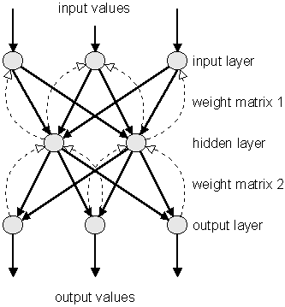

ภาพบนนี้ควรให้ความคิดของเครือข่ายเส้นประสาทที่เกิดขึ้นในการประยุกต์ใช้ LeavesRecognition

เรามีเครือข่ายเลือกได้ backpropagation-feed ไปข้างหน้าเพราะมันเป็นส่วนหนึ่งของงานที่แสดงให้เห็นว่าเพียงแค่เครือข่าย backpropagation และรูปร่างของภาพใบก็เพียงพอที่จะระบุชนิดของใบ

เครือข่ายยังดำเนินการเพียงแค่มี input หนึ่งที่ซ่อนอยู่และชั้นออกไปอย่างง่ายและรวดเร็วขึ้นการคำนวณว่าการดำเนินการเกี่ยวกับ java

เพื่อเติมเต็มเซลล์ที่ป้อนเข้าของเครือข่ายที่เราใช้ก่อนหน้านี้การคำนวณสัญญาณใบเช่น dicussed ในส่วน 2.3 จำนวนของเซลล์ประสาทเอาท์พุทที่ระบุไว้ตามปกติโดยจำนวนของสายพันธุ์ที่แตกต่างกันเพราะเราใช้รูปแบบการเข้ารหัสเพื่อระบุเอาท์พุท

ทั้งหมดพฤติกรรมอื่น ๆ ของเครือข่ายที่มีการระบุโดยหลักการทางคณิตศาสตร์ปกติของเครือข่าย backpropagation หากคุณต้องการได้รับความคิดของวิธีการที่เครือข่ายดังกล่าว backpropagation ทำงานโปรดดูที่ explainations ลึกเกี่ยวกับอัลกอริทึม backpropagation เครือข่ายเส้นประสาท

**4.1.3Extreme Learning Machine (ELM)**

Extreme learning machine (ELM) เป็นขั้นตอนวิธีที่ได้รับความสนใจจาก นักวิจัยซึ่ง ELM นี้จะใช้งาน ได้กับสถาปัตยกรรมโครงข่ายประสาทเทียมแบบป้อนไปข้างหน้าที่มีโหนดชั้นซ่อนเพียงชั้นเดียว (Single-hidden layer feed-forward networks : SLFNs) และที่สําคัญ ELM ไม่ต้องมีการวนปรับค่านํ้าหนักในโหนดชั้นซ่อนของ SLFNs และเมื่อเปรียบเทียบกับเทคนิคการคํานวณแบบดั้งเดิมแล้ว ELM จะมีความเร็วสูงกว่าหลายเท่า [4]

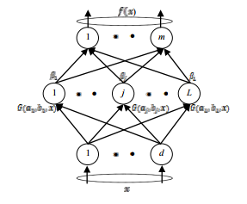

**รูปที่ 8** โครงสร้างของ โครงข่ายประสาทเทียมแบบ ป้อนไปข้างหน้าที่มีโหนดชั้นซ่อนเพียงชั้นเดียว

(Single-hidden layer feedforward networks)

**4.1.3 วิธีทางโครงข่ายประสาทเทียม (Neural Network)** [1.]

ระบบโครงข่ายประสาท (Neural Network) หรือ “โครงข่ายใยประสาทเสมือน (Artificial Neural Network: ANN)” หมายถึง คอมพิวเตอร์ที่สามารถเลียนแบบการทำงานของสมองมนุษย์ได้ ด้วยการประมวลผลข้อมูลสารสนเทศ และองค์ความรู้ได้ในคราวละมากๆ

นอกจากนี้ ยังสามารถรับและจดจำสารสนเทศในรูปแบบที่เป็นประสบการณ์ได้ ทำให้สามารถเชื่อมโยงข้อเท็จจริงทั้งหลายเข้าด้วยกันเพื่อหาข้อสรุป และใช้ประสบการณ์ที่จัดเก็บไว้มาเรียนรู้และทำความเข้าใจว่า ข้อเท็จจริงใหม่ที่ได้รับเข้ามามีความเกี่ยวข้องกันอย่างไร เพื่อทำการปรับปรุงองค์ความรู้ให้มีความทันสมัยเพื่อประโยชน์ในอนาคต

โครงข่ายใยประสาทเสมือนเป็นการเลียนแบบการทำงานของสมองมนุษย์ ที่ประกอบไปด้วยเซลล์พิเศษมากมายที่เรียกว่า “เซลล์ประสาท (Neuron)” ซึ่งมีมากกว่า 100 ชนิด

เซลล์ประสาทที่มีชนิดเดียวกันจะถูกจัดไว้ในกลุ่มเดียวกัน เรียกว่า “เครือข่ายหรือโครงข่าย (Network)” แต่ละโครงข่ายจะบรรจุเซลล์ประสาทจำนวนนับพันเซลล์ที่มีการเชื่อมต่อกันอย่างเหนียวแน่น ดังนั้น สมองมนุษย์จึงอาจเรียกได้อีกอย่างหนึ่งว่า “กลุ่มประสาท”

การเลียนแบบการทำงานของสมองมนุษย์ของเครื่องคอมพิวเตอร์ เริ่มจากการกำหนดให้แต่ละซอฟต์แวร์ เรียกว่า “โหนด (node)” เปรียบเสมือนว่าเป็น “เซลล์ประสาท”

และสร้างการเชื่อมต่อให้กับโหนดเหล่านั้นให้เป็นโครงข่าย (network) แต่ละโครงข่ายจะประกอบไปด้วยโหนดที่ถูกจัดแบ่งเป็นชั้นๆ เรียกว่า “เลเยอร์ (Layer)” แต่ละเลเยอร์จะมีหน้าที่การทำงานแตกต่างกัน

**4.1.4 Edge Detection**

การตรวจหาเส้นขอบของภาพ(Edge Detection) เป็นวิธีการที่สำคัญในการประมวลผลภาพ เพราะหากมีอัลกอริทึมที่ดี ผลลัพธ์ของภาพที่ตัดแบ่งออกมาจะมีประสิทธิภาพ และส่งผลให้ง่ายต่อการทำงานในขั้นตอนต่อไป ซึ่งขั้นต่อไปคือ กระบวนการการรู้จำ(Recognition)ซึ่งการตรวจหาเส้นขอบของภาพ จะอาศัยค่าความแตกต่างของค่าสีในพื้นที่ของภาพ ซึ่งเปรียบเทียบโดยค่าเกรย์สเกล(grey scale)

การหาขอบภาพด้วย Mask เป็นการหาวัตถุในภาพ หรือลายเส้นที่มีระดับความแตกต่างของความเข้มแสงมากๆ ซึ่งมีวิธีที่ใช้ในการหาหลายวิธี เช่น Sobel Operator, Prewit Operator และ Laplacian Operator เป็นต้น ซึ่งผลลัพธ์ที่ออกมานั้นมีความคล้ายกันอย่างมาก ต่างกันเพียงแค่ Mask ของแต่ละวิธีเท่านั้นเอง

**4.2 ผลงานวิจัยที่เกี่ยวข้อง**

โปรแกรม Leaves Recognition v 1.0 ของแลงเนอร์

4.2.1แนวคิดในการใช้งานบนเครื่องคอมพิวเตอร์แบบพกพา[5.]

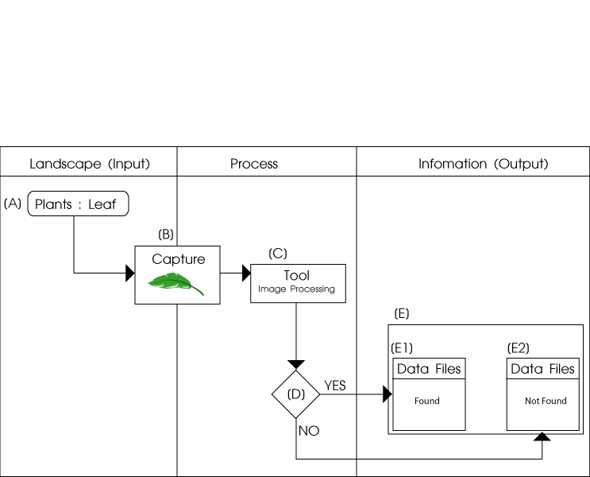

รูปที่ 1.1 ผังแสดงความสัมพันธ์ระหว่างเครื่องมือและกระบวนการออกแบบงานภูมิทัศน์

แนวความคิดในการใช้งานสำหรับเครื่องมือที่ถูกพัฒนาขึ้นนี้ สามารถประยุกต์ใช้ในงานออกแบบภูมิทัศน์ เพื่อเป็นเครื่องมือช่วยในการตัดสินใจในการคัดเลือกพรรณไม้รวมถึงการไม่ทราบถึงชื่อและคุณลักษณะของพรรณไม้นั้นๆ

ส่วน [A] แสดงถึงข้อมูลของงานภูมิทัศน์ในการออกแบบภูมิทัศน์ผู้ออกแบบควรศึกษาและเข้าใจคุณลักษณะต่างๆ ของพรรณไม้ให้ดีก่อนที่มีการนำมาปลูกจริง ซึ่งการเลือกพรรณไม้แต่ละพันธุ์นั้นต้องดูทั้งสภาพแวดล้อมและลักษณะของดินว่าเหมาะกับพรรณไม้ที่เลือกมาหรือไม่ ส่วนสำคัญในการออกแบบภูมิทัศน์ที่นำมาวิจัยนั้นได้ทำการศึกษาในส่วนของพรรณไม้ที่มีอยู่ในประเทศไทยและเหมาะกับงานออกแบบภูมิทัศน์ไทยนั้น

สรุปส่วน [A] จากการศึกษาในส่วนที่เห็นได้ว่าใบไม้มีความสำคัญให้กับส่วนต่างๆ ของพรรณไม้ช่วยผลิตอาหารและลำเลียงไปเลี้ยงยังส่วนต่างๆ อีกทั้งใบไม้แต่ละใบมีคุณลักษณะที่บ่งบอกความเป็นตัวของมันเอง ทำให้เห็นว่าสามารถแยกประเภทใบไม้จากลักษณะของรูปทรงใบไม้ได้

ส่วน [B] ในกรณีที่ไม่รู้จักพรรณไม้นั้นๆ สามารถทำได้โดยการถ่ายภาพ ฉะนั้นลักษณะของใบไม้ที่จะนำมาถ่ายภาพนั้นจะต้องเป็นลักษณะของใบที่ค่อนข้องสมบูรณ์และถูกนำมาวางบนพื้นที่มีสีต่างกับสีของใบไม้ ในกรณีนี้แนะนำให้ใช้พื้นสีขาว ดังตัวอย่างรูปที่ 1.2

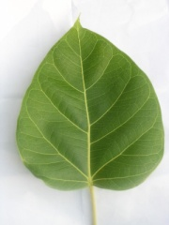รูปที่ 1.2 แสดงลักษณะของใบไม้ที่อยู่บนพื้นสีขาวขณะถ่ายภาพ

ส่วน [C] หลังจากที่ทำการถ่ายภาพเรียบร้อยแล้ว นำมาเข้าสู่กระบวนการอ่านค่าของใบไม้ด้วยขั้นตอนของการประมวลผลภาพ (แสดงรายละเอียดในลำดับต่อไป) เพื่อแปลงค่าจากภาพที่ถ่ายมาเป็นข้อมูลในรูปของข้อมูลตัวอักษรที่เก็บลักษณะของใบไม้นั้นๆ ไว้ ดังตัวอย่างรูปที่ 1.3

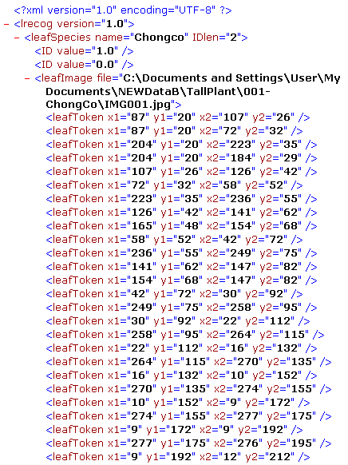

รูปที่ 1.3 แสดงข้อมูลตัวอักษร (Text File) ที่ได้จากขั้นตอนของการประมวลผลภาพ (Image Processing)

ส่วน [D] แสดงขั้นตอนของการเปรียบเทียบข้อมูลตัวอักษรที่ได้กับข้อมูลที่มีอยู่ในฐานข้อมูลของโปรแกรมซึ่งถูกออกแบบมาสำหรับโปรแกรมที่จะพัฒนาผลลัพธ์ที่ได้ถูกแสดงในส่วน [E]

ส่วน [E] แสดงขั้นตอนของการแสดงผลลัพธ์ที่ได้ แยกออกเป็น 2 ส่วนด้วยกัน

ส่วน [E1] แสดงผลลัพธ์ที่ได้ กรณีที่ผลการเปรียบเทียบจากส่วน [D] ออกมาใกล้เคียงกับข้อมูลในฐานข้อมูล ผลลัพธ์แสดงข้อมูลและคุณสมบัติของพรรณไม้นั้นๆ

ส่วน [E2] แสดงผลลัพธ์ที่ได้ กรณีที่ผลการเปรียบเทียบจากส่วน [D] ออกมาไม่ตรงกันกับข้อมูลในฐานข้อมูล ผลที่ปรากฎของหน้าจอแสดงว่า “ไม่พบข้อมูล”

4.2.2การทำงานบนเครื่องคอมพิวเตอร์ส่วนบุคคลและเครื่องคอมพิวเตอร์แบบพกพา

ส่วนที่ 1 ส่วนที่ 2

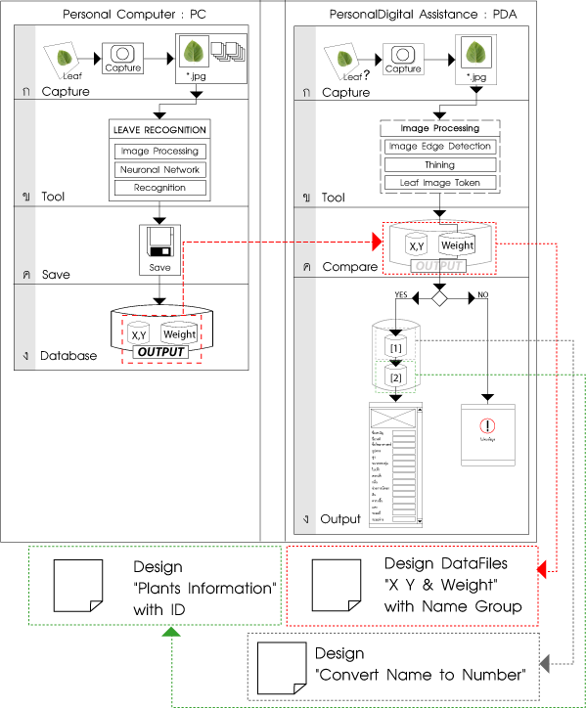

รูปที่ 1.5แสดงความสัมพันธ์และขั้นตอนการทำงาน

ทั้งบนเครื่องคอมพิวเตอร์ส่วนบุคคลและเครื่องคอมพิวเตอร์แบบพกพา

ส่วนขั้นตอนการทำงานทั้งสองส่วนคือส่วนที่ 1 ขั้นตอนการทำงานบนเครื่องคอมพิวเตอร์ส่วนบุคคล (Personal Computer: PC) และส่วนที่ 2 ขั้นตอนการทำงานบนเครื่องคอมพิวเตอร์แบบพกพา (Personal Digital Assistance: PDA) เห็นได้ว่าการทำงานในส่วนที่ 1 มีกระบวนการทำงานตามลำดับขั้นตอน ซึ่งผลลัพธ์ที่ได้คือกลุ่มชุดข้อมูลหนึ่งชุดประกอบด้วยชุดข้อมูลของค่าที่แสดงตำแหน่งในแกนเอ็กซ์ (X) และวาย (Y) ในแต่ละจุด (Token) และชุดของค่าน้ำหนัก (Weight) ซึ่งเป็นตัวแปรๆ หนึ่งที่ครอบคลุมค่าต่างๆ ของแกนเอ็กซ์วายในแต่ละจุด

ในส่วนที่ 2 จากกลุ่มข้อมูลที่ยกมาในส่วนที่ 1 คือชุดข้อมูลของค่าเอ็กซ์วายและชุดข้อมูลของค่าน้ำหนักมาเก็บไว้ในฐานข้อมูลเพื่อรอการประมวลผลเมื่อมีค่าใหม่เกิดขึ้น แต่เมื่อมีการประมวลผลข้อมูลใหม่โปรแกรมจัดทำการอ่านและเปรียบเทียบค่าใหม่โดยเลือกเปรียบเทียบเฉพาะชุดข้อมูลของค่าน้ำหนักเท่านั้น ทั้งนี้เพื่อลดระยะเวลาในการประมวลผลอีกทั้งค่าน้ำหนักสามารถครอบคลุมค่าต่างๆของเอ็กซ์และวายได้ และเมื่อผลออกมาว่ามีค่าน้ำหนักใกล้เคียงหรือเทียบเท่ากัน โปรแกรมจะนำชื่อที่อยู่ด้านบนของกลุ่มนั้นๆ ออกมา แล้วเข้ามาสู่ฐานข้อมูลโดยต้องผ่านชุดข้อมูลแรกก่อนเพื่อแปลงชื่อของผลลัพธ์ที่ได้จากตัวอักษรเป็นตัวเลข จากนั้นนำค่าตัวเลขที่ได้มาสู่ฐานข้อมูลในชุดที่สอง เพื่อให้ตัวเลขที่ได้ไปค้นหาชุดข้อมูลของหมายเลขหนึ่งแสดงผลลัพธ์ออกมาเป็นรายละเอียดของพรรณไม้นั้นๆ และถ้าผลออกมาว่าไม่มีค่าใกล้เคียงกัน โปรแกรมแสดงผลว่า “ไม่พบข้อมูล (Not Found)”

ตารางที่ 1.1แสดงผลสรุปการทำงานของขั้นตอนการรู้จำทั้งเก้าชนิด

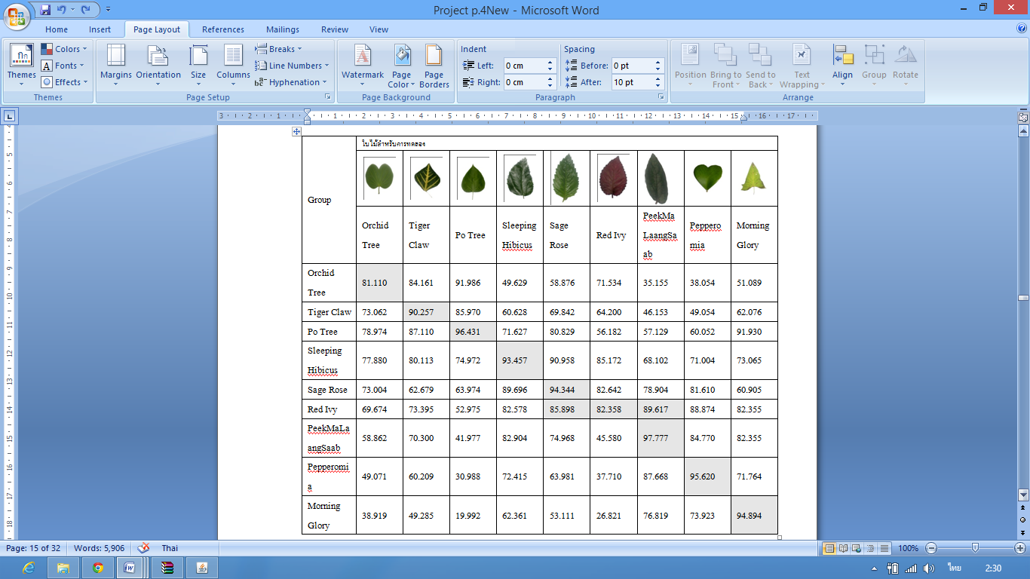

สรุปผลการทดลอง

จากตารางที่ 1.1 แสดงการสรุปผลการทำงานของพรรณไม้ทั้งเก้าชนิดการทดลองดังกล่าวมีความใกล้เคียงกับข้อมูลจริง เช่น เมื่อเรานำภาพใบไม้ของชงโค (Orchid Tree) มาหากลุ่มของพรรณไม้ผลออกมาว่าถูกจัดอยู่ในกลุ่มที่ถูกต้องคือ กลุ่มของชงโค (Orchid Tree) เหมือนกัน แต่ยังมีภาพใบไม้บางชนิดยังให้ผลที่คาดเคลื่อนข้อมูลที่แสดงออกมาไม่ชัดเจนหรือใกล้เคียงความจริงมากนัก ทำให้สรุปออกมาได้ว่าโปรแกรมที่นำมาเป็นต้นแบบนั้นยังต้องมีการปรับสัดส่วนในการอ่านค่าเพื่อให้เหมาะกับลักษณะของใบไม้ในแต่ละชนิดเพื่อให้ผลที่ได้ออกมาใกล้เคียงกับความจริง

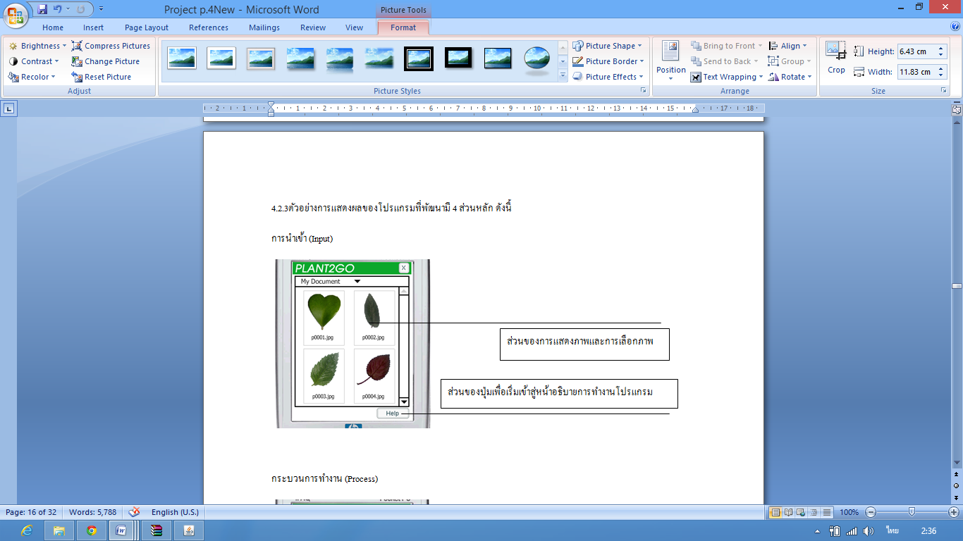4.2.3ตัวอย่างการแสดงผลของโปรแกรมที่พัฒนามี 4 ส่วนหลักดังนี้

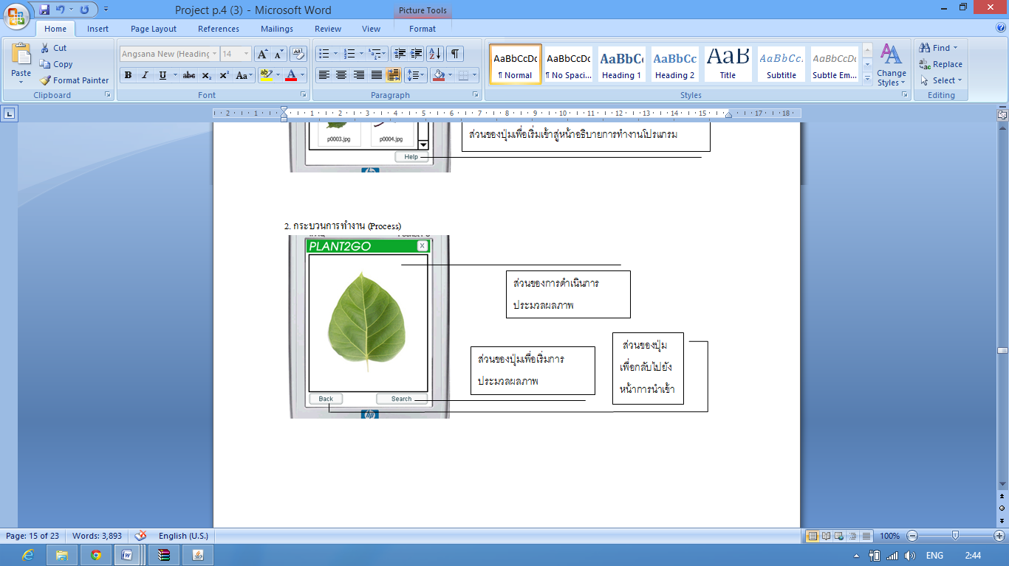

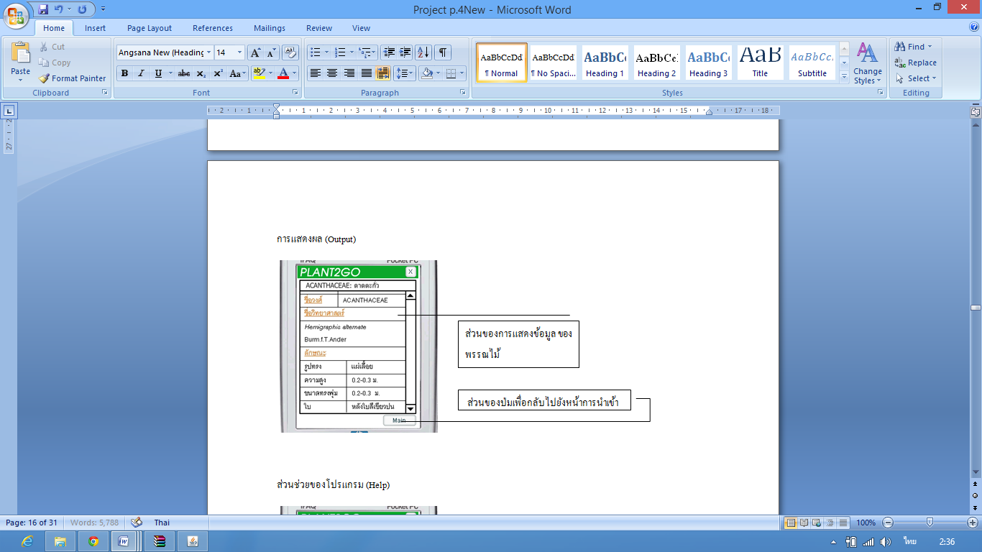

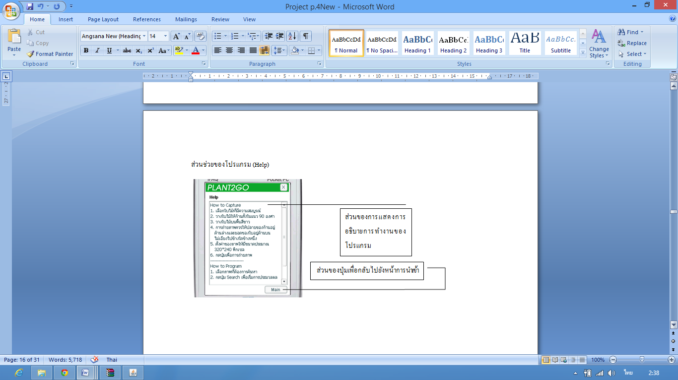

4.2.4ข้อสรุปงานวิจัย

จากความสำคัญของปัญหาดังกล่าวคือ ในปัจจุบันมีต้นไม้และ/หรือพรรณไม้ต่างๆ นานาชนิด ไม่ว่าจะเป็นพรรณไม้ที่เกี่ยวข้องกับงานออกแบบเองและที่มีอยู่ ภูมิสถาปนิกเองอาจทราบข้อมูลไม่ทั่วถึง จึงได้มีการรวบรวมเก็บเป็นฐานข้อมูลที่เกี่ยวกับพรรณไม้ทั้งทางด้านหนังสือและทางด้านอินเตอร์เน็ตให้อยู่ในรูปแบบอิเลคทรอนิกส์เพื่อสะดวกแก่การค้นหาข้อมูลดังจะเห็นได้จากการค้นหาด้วยคำ (Key Word) หรือชื่อพรรณไม้นั้นๆ เพื่อให้ได้มาซึ่งข้อมูลที่ต้องการ แต่ในบางครั้งอาจไม่ทราบคำที่ค้นหาที่แน่นอนและถูกต้อง

ผู้วิจัยได้ศึกษาแนวทางที่สามารถค้นหาพรรณไม้ได้ในรูปแบบอื่นที่ไม่ใช้คำ (Key word) ในการค้นหา หากแต่อาศัยการค้นหาจากภาพหรือภาพถ่ายที่เป็นรูปใบไม้ของพรรณไม้นั้นๆ เนื่องจากลักษณะของใบบ่งบอกความเป็นตัวมันเองว่าเป็นพรรณไม้ชนิดใดโดยสังเกตจากรูปทรงของใบที่มีความแตกต่างกันและสามารถค้นหาได้ง่ายกว่าการหาชื่อพรรณไม้ไปเรื่อยๆ โดยไม่ทราบว่าพรรณไม้ชื่ออะไรมาก่อน ดังนั้นจึงเสนอแนวทางการพัฒนา

**5.วิธีดำเนินการวิจัย**

ในขั้นตอนการดำเนินโครงงานครั้งนี้ได้ทำการประยุกต์ใช้เทคโนโลยี Extreme Learning Machine มาใช้ในการรู้จำภาพใบไม้ ใบเลี้ยงเดี่ยว ใบเลี้ยงคู่ รูปร่าง ปลายใบ ขอบใบ โคนใบของใบไม้แต่ละชนิด เพื่อจดจำลักษณะเด่นของใบไม้แต่ละประเภทวิเคราะห์ข้อมูลภาพให้มีความถูกต้องและแม่นยำมากที่สุด โดยมีขั้นตอนการดำเนินการ ดังต่อไปนี้

**5.1 วิเคราะห์ปัญหาความต้องการ**

ทำการศึกษาเกี่ยวกับปัจจัยที่ส่งผลต่อความผิดพลาดที่เกิดขึ้นในการตรวจจับภาพที่ทำการสแกนใบไม้ และการรู้จำภาพใบไม้ โดยวิเคราะห์ถึงปัจจัยที่อาจมีผลให้ในแต่ละขั้นตอน ตั้งแต่การเก็บข้อมูล รวบรวมภาพถ่ายใบไม้ ชื่อทั่วไป ชื่อทางวิทยาศาสตร์ของพืชแต่ละชนิดให้ได้มากที่สุด จากเว็ป google มาเก็บไว้ในฐานข้อมูล เพื่อใช้เปรียบเทียบ จนถึงการคำนวณของอัลกอริทึม และการแสดงผลลัพธ์ ซึ่งพบว่ากระบวนการที่อาจผิดพลาดได้ส่วนใหญ่มาจากความผิดพลาดที่เกิดจากการตรวจจับลักษณะเด่นของใบไม้ การนำข้อมูลมาเปรียบเทียบระหว่างการรู้จำใบไม้ที่ทำการสแกนไว้กับใบไม้จริง พบว่าการรู้จำยังมีประสิทธิภาพที่ไม่แม่นยำเท่าที่ต้องการ

**5.2 ศึกษาค้นคว้าผลงาน และงานวิจัยที่เกี่ยวข้อง**

ศึกษาหาเทคนิคต่างๆ ที่ใช้ในวิเคราะห์ภาพ ไม่ว่าจะเป็นการรู้จำใบหน้า การรู้จำตัวอักษร ที่ทำการศึกษาจากงานวิจัยก่อนหน้าที่เกี่ยวกับการแปลงภาพให้เป็นข้อมูล เช่น PCA, Gray-Scale, OCR,Extreme Learning Machine เป็นต้น และจากการศึกษาได้ตัดสินใจเลือกใช้เทคนิค Extreme Learning Machine ในการตรวจจับหรือรู้จำภาพใบไม้

**รายละเอียดทางด้านซอฟต์แวร์ (Software)**

▪ **แอนดรอยด์ (Android)** [6.]

เป็นระบบปฏิบัติการ (OS) หรือแพลตฟอร์มสาหรับอุปกรณ์พกพาเคลื่อนที่ (Mobile Device) เช่นโทรศัพท์มือถือแท็บเล็ตคอมพิวเตอร์เน็ตบุ๊กโดยมีกูเกิลอิงก์, ที-โมบาย, เอชทีซี, ควอลคอมม์, โมโตโรลาและบริษัทชั้นนาอีกมากมายร่วมพัฒนาโปรเจ็กต์แอนดรอยด์ผ่านกลุ่มพันธมิตรเครื่องมือสื่อสารระบบเปิด (Open Handset Alliance) ซึ่งเป็นกลุ่มพันธมิตรชั้นนาระดับนานาชาติด้านเทคโนโลยีและเครื่องมือสื่อสารเคลื่อนที่ซึ่ง**Android** ประกอบด้วยระบบปฏิบัติการไลบรารีเฟรมเวิร์คและซอฟต์แวร์อื่นๆที่จาเป็นในการพัฒนาซึ่งเทียบเท่ากับ Windows Moble, Palm OS, Symbian, OpenMoko และ Maemo ของโนเกียทั้งนี้การทางานของแอนดรอยด์มีพื้นฐานอยู่บนระบบลินุกซ์เคอร์เนล (Linux Kernel) หรือแก่นกลางของระบบปฏิบัติการลินุกซ์ซึ่งใช้แอนดรอยด์เอสดีเค (Android SDK – Software Development Kit) เป็นเครื่องมือและส่วนเชื่อมต่อกับระบบปฏิบัติการสาหรับการพัฒนาโปรแกรมโดยใช้ภาษาคอมพิวเตอร์จาวา (Java) เป็นหลักในการพัฒนาโปรแกรมระดับชั้นแอปพลิเคชั่นและใช้องค์ประกอบที่เป็น Open source หลายอย่างเช่น SSL, OpenGL, FreeType, SQLite, WebKit และเขียนไลบรารีเฟรมเวิร์คของตัวเองเพิ่มเติมซึ่งทั้งหมดจะ Open source ใช้ (Apache License)

▪ **HTML** [7.]

HTML หรือ HyperText Markup Language เป็นภาษาคอมพิวเตอร์รูปแบบหนึ่งที่มีโครงสร้างการเขียนโดยอาศัยกากับ (Tag) ควบคุมการแสดงผลข้อความ, รูปภาพหรือวัตถุอื่นๆผ่านโปรแกรมบราวเซอร์แต่ละ Tag อาจจะมีส่วนขยายที่เรียกว่า Attribute สาหรับระบุหรือควบคุมการแสดงผลของเว็บได้ด้วย

▪ **Ajax (Asynchronous JavaScript And XML)** [8.]

เป็นการนาเอาเทคโนโลยีบางอย่างที่มีอยู่แล้วมาประยุกต์ใช้กับการรับส่งข้อมูลระหว่างบราวเซอร์และเว็บเซิร์ฟเวอร์โดยหลักการที่สาคัญของ Ajax ก็คือการทางานอยู่เบื้องหลังเพื่อการอัพเดทเนื้อหาบางส่วนของเว็บเพจโดยไม่มีการเปลี่ยนแปลงเพจหรือรีเฟรชเพจนั้นใหม่ดังนั้น Ajax จึงช่วยให้กระบวนการต่างๆของเว็บเพจมีการตอบสนองที่รวดเร็วและเกิดความต่อเนื่องในการใช้งานมากขึ้น

**▪ Eclipse** [9.]

เป็นเครื่องมือพัฒนาโปรแกรมด้วยภาษา Java เป็นโปรแกรมประเภท IDE ใช้เป็นเครื่องมือช่วยในการสร้างโปรแกรม Application เว็บไซต์โปรแกรมภาษา C++ และ Enterprise JavaBeans Environment ใช้ได้ทั้งระบบปฏิบัติการ Window และ Linux

▪ **Adobe Dreamweaver CS5**

เป็นโปรแกรมที่มีเครื่องมือช่วยให้การสร้างเว็บไซต์เป็นไปด้วยความสะดวกรวดเร็วและช่วยการตกแต่งหน้าเว็บเพจต่างๆให้แสดงผลออกมาตามที่ต้องการอย่างง่ายดายลดภาระการเขียนสคริปต์ด้วยตนเองให้น้อยลง

▪ **Adobe Photoshop CS5**

เป็นโปรแกรมใช้สาหรับการตกแต่งภาพแก้ไขภาพย่อขนาดเปลี่ยนประเภทไฟล์มีเครื่องมือจานวนมากเพื่อสนับสนุนการสร้างงานประเภทสิ่งพิมพ์งานวีดีทัศน์งานนาเสนองานมัลติมีเดียตลอดจนงานออกแบบและพัฒนาเว็บไซต์

▪ **CSS (Cascading Style Sheets)** [10.]

คือชุดคาสั่งที่ใช้สาหรับการกาหนดการแสดงผลข้อมูลหน้าเว็บเพจซึ่งเป็นมาตรฐานหนึ่งของ W3C ที่กาหนดขึ้นมาเพื่อใช้ในการตกแต่งหน้าเว็บเพจโดยเฉพาะการใช้งาน CSS จะเข้ามาช่วยเพิ่มความสามารถให้กับ HTML เดิมที่เราใช้งานกันอยู่ในปัจจุบัน

▪ **JavaScript** [11.]

เป็นภาษาโปรแกรมที่มีโครงสร้างคล้ายภาษาซีถูกใช้งานร่วมกับภาษา HTML ในการพัฒนาเว็บเพจประมวลผลในเครื่องของผู้ใช้ช่วยให้การนาเสนอเป็นแบบโต้ตอบกับผู้ใช้ได้ในระดับหนึ่ง

▪ **MySQL** [12.]

เป็นระบบจัดการฐานข้อมูลโดยใช้ภาษา SQL เป็นซอฟต์แวร์โอเพนซอร์ส

▪ **phpMyAdmin Database Manager** [13.]

เป็นโปรแกรมที่พัฒนามาจากสคริปภาษา PHP ใช้บริหารฐานข้อมูลออนไลน์ผ่านทางหน้าเว็บไซต์มีเครื่องมือที่ช่วยในการจัดการที่ง่ายและคล่องตัว

▪ **Apache Web Server** [14.]

เป็นซอฟต์แวร์ที่ทาหน้าที่เป็น Web Server พัฒนามาจาก HTTPD Web Server มีหน้าที่ในการจัดเก็บ Homepage และส่ง Homepage ไปยัง Browser ที่มีการเรียกเข้ามายัง Web Server ที่เก็บ Homepage นั้นเป็นซอฟต์แวร์โอเพนซอร์ส

**รายละเอียดทางด้านฮาร์ดแวร์ (Hardware)**

1) เครื่องคอมพิวเตอร์ฝั่งเซิร์ฟเวอร์ (Server)

▪ หน่วยความจาสารอง (Hard Disk) ความจุ 40 GB ขึ้นไป

▪ หน่วยความจาภายใน (RAM) ความจุ 1 GB ขึ้นไป

2) เครื่องไคลแอนท์ (Client)

▪ อุปกรณ์ที่สามารถเข้าระบบเครือข่ายอินเทอร์เน็ตผ่านทางเว็บเบราว์เซอร์ (Web Browser) ได้

3) โทรศัพท์มือถือ (Smart Phone)

▪ ระบบปฏิบัติการแอนดรอยด์ (Android OS) เวอร์ชั่นของเฟิร์มแวร์ 2.2 ขึ้นไป

**5.3 ขอบเขต และข้อจำกัดของการวิจัย**

โครงการนี้จัดทำขึ้นเพื่อให้เครื่องจักรเรียนรู้สามารถจับภาพ รู้จำภาพใบไม้เฉพาะส่วนของใบแต่ละประเภทเท่านั้น และเปรียบเทียบภาพจากภาพถ่ายดิจิตอล ภาพถ่ายจากวีดีโอ และภาพจากใบไม้จริงที่สแกนภาพแล้ว ซึ่งเปรียบเทียบจากฐานข้อมูลที่เราทำการใส่ฐานข้อมูลลงไปแล้ว หากไม่มีหรือไม่ตรงจะไม่แสดงผลลัพธ์ออกมา คือไม่มีในพฤกษศาสตร์พจนานุกรม ซึ่งขอบเขตและข้อจำกัดของหลักการทำงานมี 4 ส่วนคือ

ส่วนที่ 1การรู้จำใบไม้ และการเปรียบเทียบภาพถ่ายดิจิตอล ภาพถ่ายนิ่ง

ส่วนที่ 2 การตรวจจับใบหน้าจากภาพถ่ายดิจิตอลภาพถ่ายนิ่ง

ส่วนที่ 3 ภาพนิ่งของใบไม้ที่จะนำมาทดสอบต้องมีความละเอียดของภาพสูง

ส่วนที่4 พืชพรรณใบไม้ที่จะนำมาทดสอบต้องเป็นใบไม้ภายใน มหาวิทยาลัยขอนแก่นเท่านั้น

**5.4 จัดเตรียมข้อมูล**

จัดเตรียมข้อมูลเบื้องต้นและรวบรวมข้อมูลที่ศึกษาทั้งหมดเพื่อที่จะนำมาแก้ปัญหาการจัดเตรียมข้อมูล ในการศึกษาทำงานวิจัย มีดังนี้

5.4.1 ศึกษาใบไม้แต่ล่ะชนิดบนเว็ปไซต์ต่างๆ

5.4.2 ศึกษาวิจัยที่เกี่ยวข้องกับหัวข้อโปรเจ็ค

5.4.3 ออกแบบ Interface ของ Mobile Applications on Androidและ website โดยการออกแบบจะคำนึงถึงการใช้งานง่ายเพื่อความสะดวกแกผู้ใช้งานและมีการออกแบบที่น่าสนใจ สวยงาม

5.4.4 ทำการวิเคราะห์ระบบ โดยใช้ Use case diagram, Activity diagram ,Sequence diagram, Collaburation diagram, Class diagram, Data flow diagram และ Entity relationship diagram

5.4.5ออกแบบฐานข้อมูล เพื่อใช้ในการจัดเก็บข้อมูลต่างๆ เช่น ชื่อสามัญ (Common name)ชื่อวิทยาศาสตร์ (Scientific name)ชื่อวงศ์(Family) ลักษณะ (Characteristics)c]และรูปภาพใบไม้

**5.5 สร้างและพัฒนาระบบ**

ออกแบบข้อมูลและโครงสร้างของระบบ เพื่อให้ทราบขอบเขตและวิธีการในการทำงาน สร้างและพัฒนาระบบตามที่วางแผนไว้ข้างต้น พัฒนาโดยโปรแกรม ดังนี้

5.5.1พัฒนา Mobile Applications on Android ด้วยโปรแกรมภาษา JAVA ร่วมกับภาษาอื่นๆ

5.5.2 พัฒนา website ด้วยโปรแกรม HTML5 PHP และ Notepad++

5.5.3 พัฒนาระบบฐานข้อมูลด้วย SQL

**ส่วนที่ 1 เส้นทางการพัฒนาโปรแกรม(โครงสร้างระบบ)**

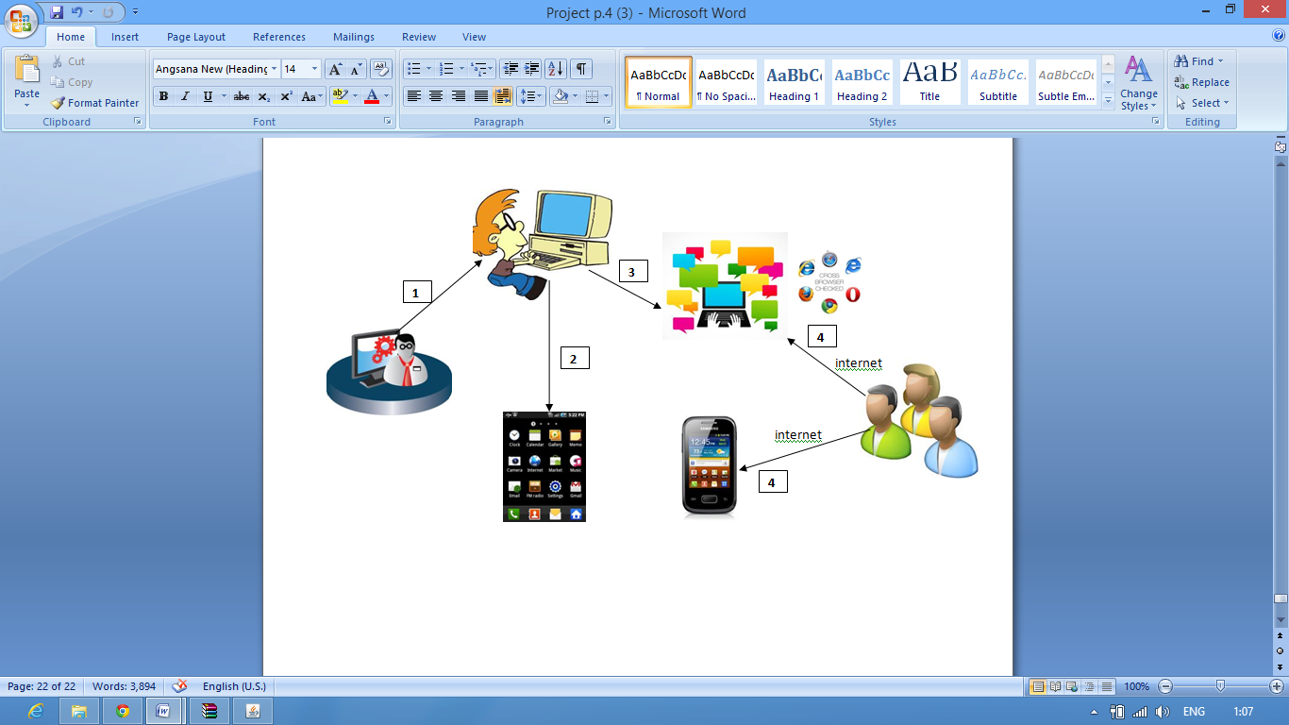

**ส่วนที่ 2 ออกแบบการทำงานของโปรแกรม**

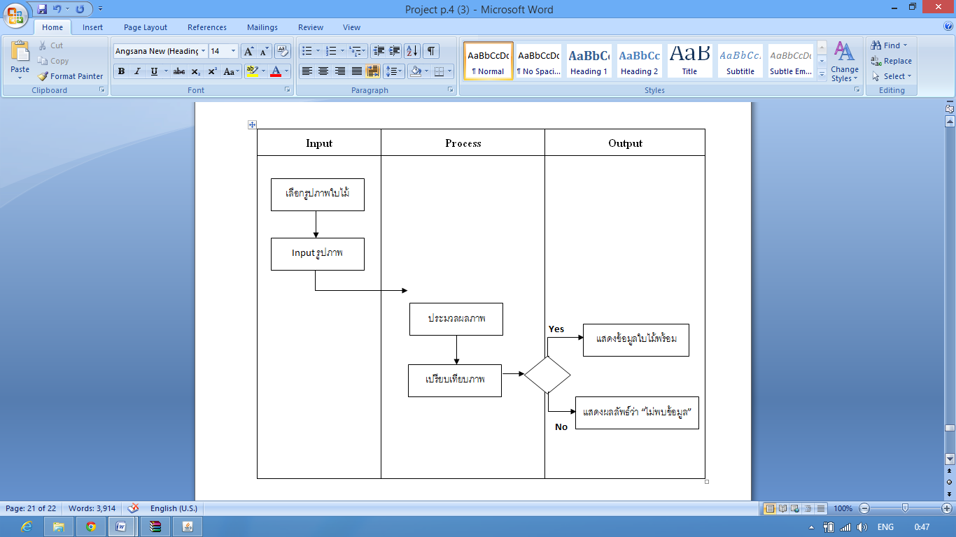

**ส่วนที่ 3 การทำงานของโทรศัพท์มือถือแอนดรอยต์**

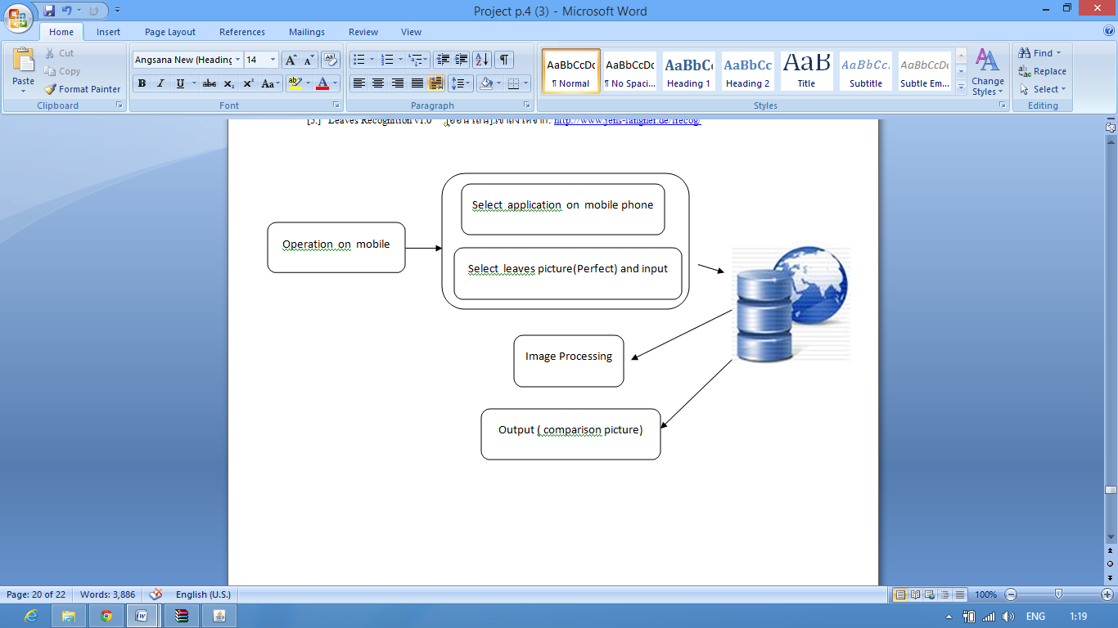

**ส่วนที่ 4 กระบวนการใช้งานของผู้ใช้งานบนเวปไซต์**

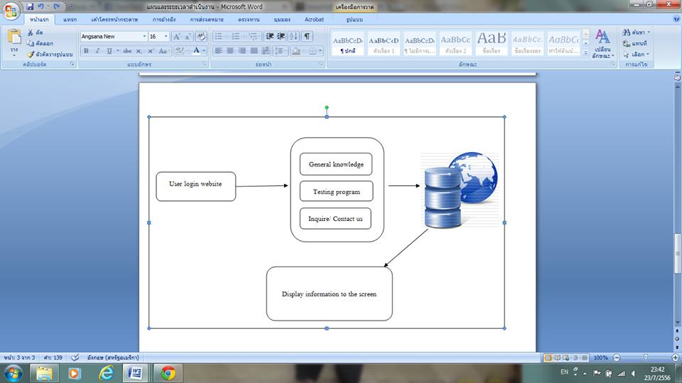

**ส่วนที่ 5 กระบวนการทำงานของแอดมินบนเวปไซต์**

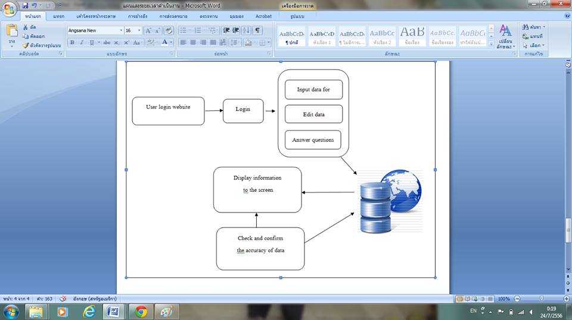

**5.6 ทดสอบระบบ**

ทำการทดสอบระบบหลังจากที่สร้างระบบเรียนร้อยแล้ว เพื่อตรวจสอบว่าตรงกับเป้าหมายที่ตั้งไว้หรือไม่และตรวจสอบว่ามีข้อผิดพลาดหรือไม่ เพื่อนำไปแก้ไขระบบต่อไป

**5.7 วิเคราะห์และสรุปผล**

วิเคราะห์และสรุปผลของระบบว่าที่ได้จากการทดสอบของระบบ ว่าบรรลุตามเป้าหมายที่กำหนดไว้หรือไม่

**5.8 เขียนโครงงานฉบับสมบูรณ์**

เขียนโครงงานที่สมบูรณ์เพื่อนำเสนอ โดยมีเนื้อหาและทฤษฏีที่เกี่ยวข้อง ขั้นตอนในการทำงาน การออกแบบ การพัฒนาระบบ และการสรุปผลการวิจัย

5.9 การนำเสนอโครงงาน

นำเสนอโครงงานกับอาจารย์ที่ปรึกษาพร้อมกับคณะกรรมการ

**6.ขอบเขตและข้อจำกัดของการวิจัย**

6.1 การใช้งานจะสามารถงานได้ก็ต่อเมื่อมีการเชื่อมต่อผ่านอินเตอร์เน็ต

6.2 โทรศัพท์มือถือที่จะใช้ต้องเป็นระบบปฏิบัติการ[แอนดรอยด์](http://th.wikipedia.org/wiki/%E0%B9%81%E0%B8%AD%E0%B8%99%E0%B8%94%E0%B8%A3%E0%B8%AD%E0%B8%A2%E0%B8%94%E0%B9%8C_(%E0%B8%A3%E0%B8%B0%E0%B8%9A%E0%B8%9A%E0%B8%9B%E0%B8%8F%E0%B8%B4%E0%B8%9A%E0%B8%B1%E0%B8%95%E0%B8%B4%E0%B8%81%E0%B8%B2%E0%B8%A3))

6.3 พืชพรรณใบไม้ที่จะนำมาทดสอบเป็นใบไม้ภายใน มหาวิทยาลัยขอนแก่นเท่านั้น

**7. สถานที่ทำวิจัย**

ภาควิชาวิทยาการคอมพิวเตอร์ คณะวิทยาศาสตร์ มหาวิทยาลัยขอนแก่น

**8. ประโยชน์ที่คาดว่าจะได้รับ**

8.1 ได้เครื่องมือที่สามารถตรวจจับภาพใบไม้จากภาพถ่ายดิจิตอล ได้อย่างถูกต้อง เพื่อนำไปใช้ประโยชน์ต่อไปในด้านอื่นๆ

8.2 ได้เครื่องมือที่สามารถวิเคราะห์รู้จำ และเปรียบเทียบภาพใบไม้ได้อย่างถูกต้องและแม่นยำ สามารถนำเครื่องมือทีพัฒนาไปประยุกต์ใช้ได้จริง

8.3 ได้รู้จักรูปร่างลักษณะ ชื่อทั่วไป ชื่อทางวิทยาศาสตร์ของใบไม้ของพืชแต่ละชนิด

8.4 เครื่องที่พัฒนา มีประโยชน์ต่อองค์กรที่ต้องการใช้ผลประโยชน์ทางพืชพรรณ

8.5 โปรแกรมที่ผู้จัดทำพัฒนา สามารถนำไปใช้ประโยชน์ในพัฒนา Mobile Applications on Androidและ websiteเพื่อความสะดวกและง่ายแก่การใช้งาน

**9.แผนและระยะเวลาดำเนินงาน**

|  |  |  |  |  |  |  |  |  |  |  |  |  |  |  |  |  |  |  |  |  |  |  |  |  |  |  |  |  |  |  |  |  |  |  |  |  |
| --- | --- | --- | --- | --- | --- | --- | --- | --- | --- | --- | --- | --- | --- | --- | --- | --- | --- | --- | --- | --- | --- | --- | --- | --- | --- | --- | --- | --- | --- | --- | --- | --- | --- | --- | --- | --- |
| การดำเนินงาน | สัปดาห์ / เดือน | | | | | | | | | | | | | | | | | | | | | | | | | | | | | | | | | | | |
| ปี 2556 | | | | | | | | | | | | | | | | | | | | | | | | | | | | ปี 2557 | | | | | | | |
| มิถุนายน | | | | กรกฎาคม | | | | สิงหาคม | | | | กันยายน | | | | ตุลาคม | | | | พฤศจิกายน | | | | ธันวาคม | | | | มกราคม | | | | กุมภาพันธ์ | | | |
| 1 | 2 | 3 | 4 | 1 | 2 | 3 | 4 | 1 | 2 | 3 | 4 | 1 | 2 | 3 | 4 | 1 | 2 | 3 | 4 | 1 | 2 | 3 | 4 | 1 | 2 | 3 | 4 | 1 | 2 | 3 | 4 | 1 | 2 | 3 | 4 |
| 1.ศึกษาข้อมูลงานวิจัยอื่นที่เกี่ยวข้องกับระบบที่สนใจ |  |  |  |  |  |  |  |  |  |  |  |  |  |  |  |  |  |  |  |  |  |  |  |  |  |  |  |  |  |  |  |  |  |  |  |  |
| 2. เขียนเค้าโครงงานวิจัยและเสนออาจารย์ที่ปรึกษา |  |  |  |  |  |  |  |  |  |  |  |  |  |  |  |  |  |  |  |  |  |  |  |  |  |  |  |  |  |  |  |  |  |  |  |  |
| 3. นำเสนอเค้าโครงงาน |  |  |  |  |  |  |  |  |  |  |  |  |  |  |  |  |  |  |  |  |  |  |  |  |  |  |  |  |  |  |  |  |  |  |  |  |
| 4. ออกแบบและพัฒนาระบบ |  |  |  |  |  |  |  |  |  |  |  |  |  |  |  |  |  |  |  |  |  |  |  |  |  |  |  |  |  |  |  |  |  |  |  |  |
| 5. นำระบบที่พัฒนาเสนออาจารย์ที่ปรึกษาครั้งที่ 1 |  |  |  |  |  |  |  |  |  |  |  |  |  |  |  |  |  |  |  |  |  |  |  |  |  |  |  |  |  |  |  |  |  |  |  |  |
| 6. แก้ไขและเพิ่มเติมระบบ |  |  |  |  |  |  |  |  |  |  |  |  |  |  |  |  |  |  |  |  |  |  |  |  |  |  |  |  |  |  |  |  |  |  |  |  |
| 7. นำระบบที่พัฒนาเสนออาจารย์ที่ปรึกษาครั้งที่ 2 |  |  |  |  |  |  |  |  |  |  |  |  |  |  |  |  |  |  |  |  |  |  |  |  |  |  |  |  |  |  |  |  |  |  |  |  |
| 8.แก้ไขและเพิ่มเติมระบบ |  |  |  |  |  |  |  |  |  |  |  |  |  |  |  |  |  |  |  |  |  |  |  |  |  |  |  |  |  |  |  |  |  |  |  |  |
| 9. จัดพิมพ์งานวิจัยฉบับสมบูรณ์ |  |  |  |  |  |  |  |  |  |  |  |  |  |  |  |  |  |  |  |  |  |  |  |  |  |  |  |  |  |  |  |  |  |  |  |  |
| 10. นำเสนอผลงานวิจัย |  |  |  |  |  |  |  |  |  |  |  |  |  |  |  |  |  |  |  |  |  |  |  |  |  |  |  |  |  |  |  |  |  |  |  |  |

# 10. งบประมาณ

# 10.1 หมวดค่าวัสดุอุปกรณ์

(1) กระดาษ 2,000 บาท

(2) หมึกพิมพ์ 4,000 บาท

**10.2 หมวดค่าใช้สอย**

(1) ค่าถ่ายเอกสาร 1,000 บาท

(2) ค่าจัดรูปเล่ม 2,000 บาท

(3) อื่น ๆ 500 บาท

**รวมทั้งสิ้น 9,500บาท**

**11.เอกสารอ้างอิง**

[1.] วิทยา พรพัชรพงศ์.๒๕๕๑.**โครงข่ายประสาทเทียม(Artificial Neural Networks - ANN)**. [ออนไลน์].สืบค้นจาก: http://www.gotoknow.org/posts/16343.๑๑ มิถุนายน ๒๕๕๖

[2.]“An Artificial Neural Networks (ANN)”.[ออนไลน์].เข้าถึงได้จาก:

[**http://161.200.184.9/webelarning/elearning2_2550/An%20Artificial%20Neural%20Network/com/__2.html**.๒๕๕๖](http://161.200.184.9/webelarning/elearning2_2550/An%20Artificial%20Neural%20Network/com/__2.html.๒๕๕๖)

[3.] “**โครงข่ายปราสาทเทียม**”.[ออนไลน์].เข้าถึงได้จาก:

[**http://th.wikipedia.org/wiki/%E0%B9%82%E0%B8%84%E0%B8%A3%E0%B8%87%E0%B8%82%E0%B9%88%E0%B8%B2%E0%B8%A2%E0%B8%9B%E0%B8%A3%E0%B8%B0%E0%B8%AA%E0%B8%B2%E0%B8%97%E0%B9%80%E0%B8%97%E0%B8%B5%E0%B8%A2%E0%B8%A1**](http://th.wikipedia.org/wiki/%E0%B9%82%E0%B8%84%E0%B8%A3%E0%B8%87%E0%B8%82%E0%B9%88%E0%B8%B2%E0%B8%A2%E0%B8%9B%E0%B8%A3%E0%B8%B0%E0%B8%AA%E0%B8%B2%E0%B8%97%E0%B9%80%E0%B8%97%E0%B8%B5%E0%B8%A2%E0%B8%A1)**.๒๕๕๖**

[4.] “**ว่าด้วยเรื่องใบไม้**”.[ออนไลน์].เข้าถึงได้จาก: <http://www.panmai.com/Leaf/Leaf.shtml.๒๕๕๖>

[5.]” **Leaves Recognition v1.0**” ”.[ออนไลน์].เข้าถึงได้จาก: <http://www.jens-langner.de/lrecog/>

[6.] ”**แอนดรอยด์ (Android)** ”.[ออนไลน์].เข้าถึงได้จาก: <http://km.rta.mi.th/news_book-39/179/Android-%E0%B9%81%E0%B8%AD%E0%B8%99%E0%B8%94%E0%B8%A3%E0%B8%AD%E0%B8%A2%E0%B8%94%E0%B9%8C%E0%B8%84%E0%B8%B7%E0%B8%AD%E0%B8%AD%E0%B8%B0%E0%B9%84%E0%B8%A3.html>

[7.] “**HTML**”.[ออนไลน์].เข้าถึงได้จาก: <http://www.ptbk.ac.th/htmlweb/html01.html>

## [8.] “[AJAX (Asynchronous JavaScript and XML)](http://www.tmi.or.th/index.php?option=com_content&view=article&id=281&catid=30:programmer-corner&Itemid=40)”.[ออนไลน์].เข้าถึงได้จาก:

## <http://www.tmi.or.th/index.php?option=com_content&task=view&id=281&Itemid=67>

## [9.]“ Eclipse”.[ออนไลน์].เข้าถึงได้จาก:

## <http://lightspeed.in.th/Eclipse-%E0%B8%84%E0%B8%B7%E0%B8%AD%E0%B8%AD%E0%B8%B0%E0%B9%84%E0%B8%A3-11-23-207>

## [10.]”CSS (Cascading Style Sheets)”.[ออนไลน์].เข้าถึงได้จาก:

## <http://th.wikipedia.org/wiki/%E0%B9%81%E0%B8%84%E0%B8%AA%E0%B9%80%E0%B8%84%E0%B8%94%E0%B8%94%E0%B8%B4%E0%B8%87%E0%B8%AA%E0%B9%84%E0%B8%95%E0%B8%A5%E0%B9%8C%E0%B8%8A%E0%B8%B5%E0%B8%95%E0%B8%AA%E0%B9%8C>

## [11.]”JavaScript”.[ออนไลน์].เข้าถึงได้จาก:<http://www.krukik.com/text/JavaWhatis.html>

## [12.]”MySQL”.[ออนไลน์].เข้าถึงได้จาก:<http://www.thaiall.com/mysql/indexo.html>

## [13.]”phpMyAdmin Database Manager”.[ออนไลน์].เข้าถึงได้จาก:

## <http://pooh101.eng.ntnu.edu.tw/index.php?appservlang=th>

[14.]” **Apache Web Server”.[ออนไลน์].เข้าถึงได้จาก:**

[**http://th.wikipedia.org/wiki/%E0%B8%AD%E0%B8%B0%E0%B9%81%E0%B8%9E%E0%B8%8A%E0%B8%B5_%E0%B9%80%E0%B8%A7%E0%B9%87%E0%B8%9A%E0%B9%80%E0%B8%8B%E0%B8%B4%E0%B8%A3%E0%B9%8C%E0%B8%9F%E0%B9%80%E0%B8%A7%E0%B8%AD%E0%B8%A3%E0%B9%8C**](http://th.wikipedia.org/wiki/%E0%B8%AD%E0%B8%B0%E0%B9%81%E0%B8%9E%E0%B8%8A%E0%B8%B5_%E0%B9%80%E0%B8%A7%E0%B9%87%E0%B8%9A%E0%B9%80%E0%B8%8B%E0%B8%B4%E0%B8%A3%E0%B9%8C%E0%B8%9F%E0%B9%80%E0%B8%A7%E0%B8%AD%E0%B8%A3%E0%B9%8C)

ลงชื่อ................................................ผู้ทำโครงงาน

( นางสาวฉัตรระวี กันทา)

ลงชื่อ................................................ผู้ทำโครงงาน

(นางสาวธิดารัตน์ วันแสวง )

ลงชื่อ................................................ผู้ทำโครงงาน

(นางสาวจิรภา ศิริชัยเดช )

วันที่ ................................................................

ลงชื่ออาจารย์ที่ปรึกษาโครงงาน ............................................................

( อ.ดร.คำรณ สุนัติ )

วันที่ ................................................................